
Pracownia Działań Muzealn
Zamku Królewskiego w Warszawie

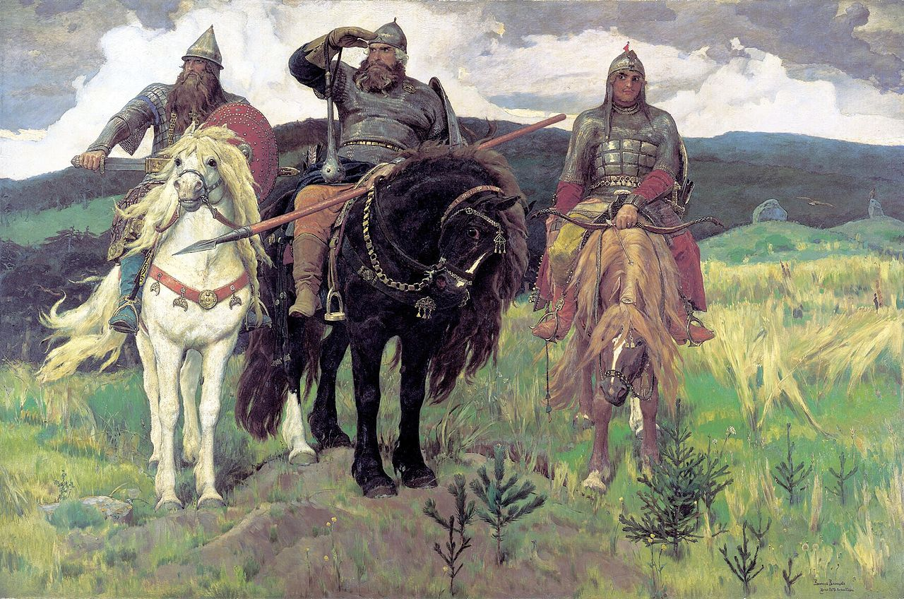
Lato w Mieście 2015
zajęcia dla
uczniów szkół ponadpodstawowych

13 – 17 lipca 2014
od 10.00 – 13.30
zapraszamy do Pałacu pod Blachą

Akademia Sztuk Dawnych
Zrozumieć Rosję
Program zajęć:
1. Car biały , czerwony, różowy... Meandry władzy w Rosji
Warsztat: Rosyjska zabawa. Matrioszka. Warsztat ceramiczny 1
2. Wielka Wojna Ojczyźniana - mity historyczne Rosjan.
Warsztat: Sztuka ikony. Warsztat malarski
3. Święta Ruś. Świat rosyjskiego prawosławia
Warsztat: Podmoskiewskie wieczory. Warsztat literacki
4. Nieuniknione. Dzieje stosunków polsko-rosyjskich.
Warsztat: Rosyjska zabawa. Matrioszka.Warsztat ceramiczny 2
5. Od ikony do abstrakcji. Kamienie milowe kultury rosyjskiej.
Warsztat: Kopuły Kremla. Warsztat plastyczny

Informacje i zapisy:
pdm@zamek-krolewski.pl, tel. 22 3555 291
fundacjaart.reif@gmail.com, www.fundacjaartfreeart.pl

Wstęp wolny!!!
Projekt finansuje Miasto Stołeczne Warszawa


Pracownia Działań Muzealn
Zamku Królewskiego w Warszawie

Lato w Mieście 2015
zajęcia dla
uczniów szkół ponadpodstawowych

13 – 17 lipca 2014
od 10.00 – 13.30
zapraszamy do Pałacu pod Blachą

Akademia Sztuk Dawnych
Zrozumieć Rosję
Program zajęć:
1. Car biały , czerwony, różowy... Meandry władzy w Rosji
Warsztat: Rosyjska zabawa. Matrioszka. Warsztat ceramiczny 1
2. Wielka Wojna Ojczyźniana - mity historyczne Rosjan.
Warsztat: Sztuka ikony. Warsztat malarski
3. Święta Ruś. Świat rosyjskiego prawosławia
Warsztat: Podmoskiewskie wieczory. Warsztat literacki
4. Nieuniknione. Dzieje stosunków polsko-rosyjskich.
Warsztat: Rosyjska zabawa. Matrioszka.Warsztat ceramiczny 2
5. Od ikony do abstrakcji. Kamienie milowe kultury rosyjskiej.
Warsztat: Kopuły Kremla. Warsztat plastyczny

Informacje i zapisy:
pdm@zamek-krolewski.pl, tel. 22 3555 291
fundacjaart.reif@gmail.com, www.fundacjaartfreeart.pl

Wstęp wolny!!!
Projekt finansuje Miasto Stołeczne Warszawa

